Το προσφυγικό ζήτημα στην Ελλάδα

Α. Το προσφυγικό ζήτημα στην Ελλάδα κατά τον 19^{ο} (ΕΙΣΑΓΩΓΗ σελ. 116)

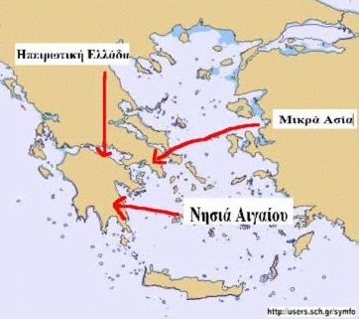

Επανάσταση 1821 μετακινήσεις Ελλήνων (αφετηρία του προσφυγικού)
Προέλευση προσφύγων:
- Μ. Ασία. Αιτία: τρομοκρατικές ενέργειες Τούρκων για αποτροπή επανάστασης. Όμως δεν υπάρχει σχέδιο εκρίζωσης όπως το 1914-22
- Ελλαδικός ηπειρωτικός χώρος και
- Νησιά Αιγαίου. Αιτία: αποτυχία απελευθερωτικού κινήματος.

Για τις μετακινήσεις αυτές έχουμε λίγες πληροφορίες γιατί ιστοριογράφοι και περιηγητές ασχολούνται με τα γεγονότα του Αγώνα.
Σημασία: διαμορφώνουν το δημογραφικό χάρτη και συντελούν στην πνευματική αλληλεπίδραση
Έτσι: αυτή η διαδικασία βοηθά στη συγκρότηση του νεοελληνικού κράτους.

Α. Το προσφυγικό ζήτημα στην Ελλάδα κατά τον 20^{ο} (ΕΙΣΑΓΩΓΗ σελ.137)

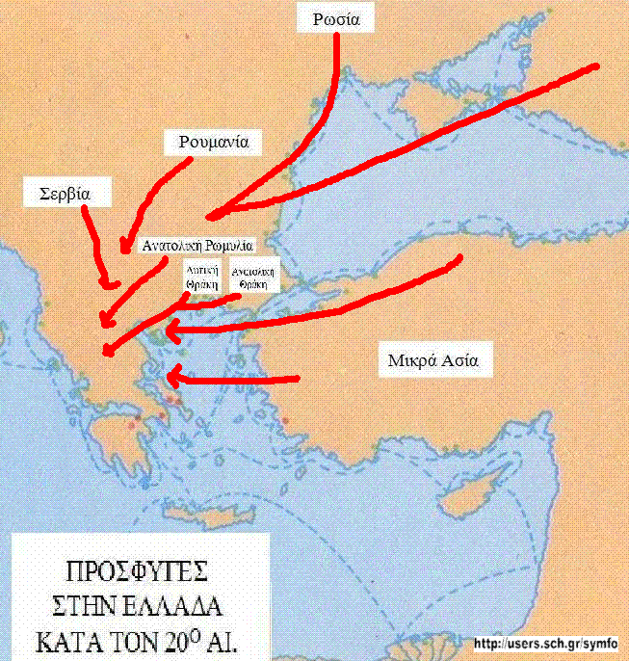

Πρώτες δεκαετίες 20^{ου}: πολυάριθμα κύματα προσφύγων.
Αιτία: πολεμικές συγκρούσεις στη Βαλκανική (αποτέλεσμα ανταγωνισμών)
Αποκορύφωμα το 1922: Οριστική εκδίωξη μεγάλου αριθμού Ελλήνων από Μ. Ασία, Αν. Θράκη.
Η Ελλάδα αναγκάζεται να λάβει μέτρα περίθαλψης και αποκατάστασης.

Πρώτοι πρόσφυγες από Ανατολική Ρωμυλία 1906.
Αιτία: ο ανταγωνισμός Ελλήνων και Βουλγάρων στη Μακεδονία.
Απέλαση Ελλήνων της Ρουμανίας.
Αιτία: έξαρση του Κουτσοβλαχικού ζητήματος που επηρέαζε τις σχέσεις Ελλάδας – Ρουμανίας.

Συνθήκη Βουκουρεστίου (Αύγουστος 1920) τέλος Βαλκανικών πολέμων.
Πρόσφυγες από:
Βουλγαρία, Ανατολική και Δυτική Θράκη, Ανατολική Μακεδονία
Σερβία και περιοχές που της παραχωρήθηκαν
Ρωσία, (περιοχές Καυκάσου) προς τη Μακεδονία που προσαρτήθηκε στην Ελλάδα. (εμποδίστηκαν από την ελληνική Κυβέρνηση)

